在BS系统里修改后的内容如下：保存后的显示更改成功

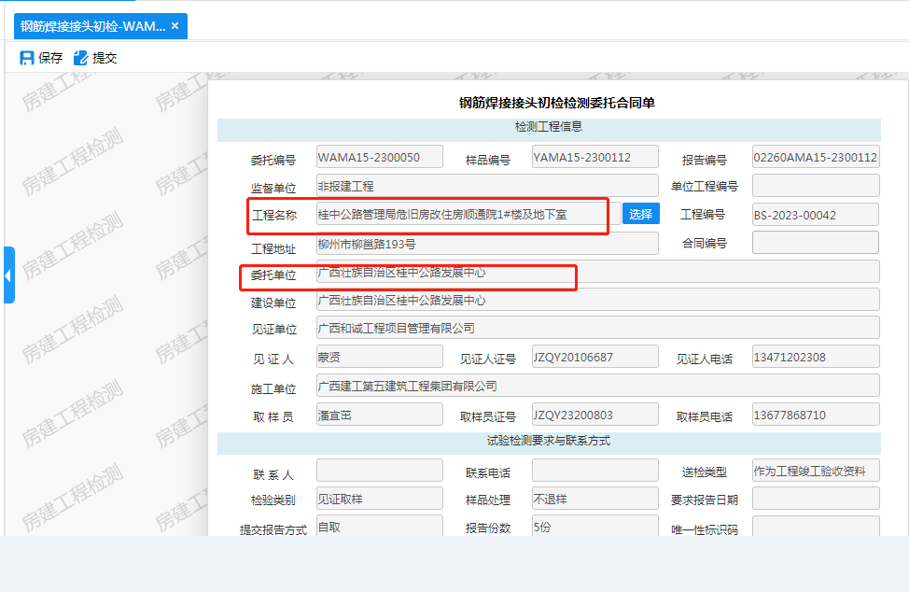

重新点入委托单，发现只是委托单位修改成功，工程名称依旧是旧名称，如下图：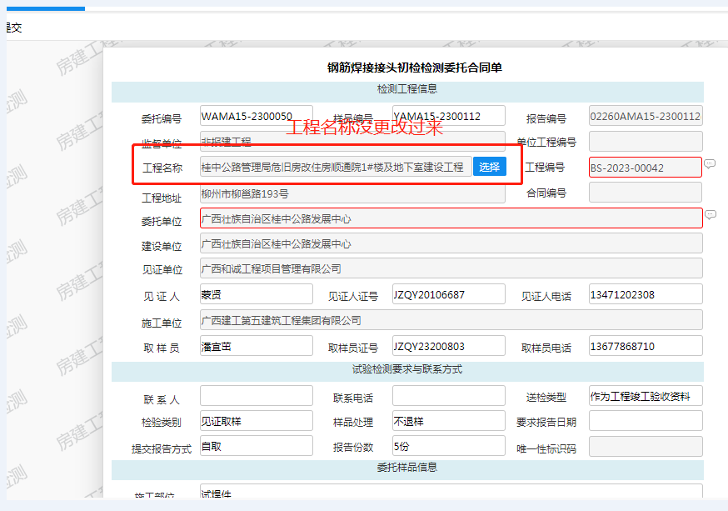

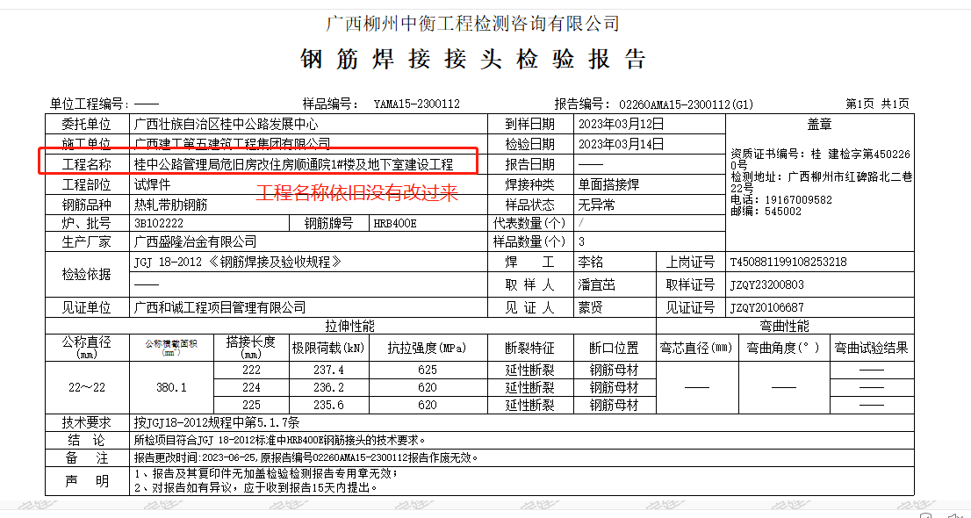

**系统里可选的工程名称有如下：**

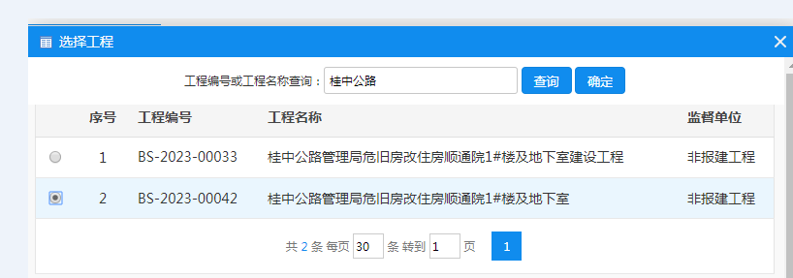

已经按要求选择了下面的工程名称，但是修改保存后依旧会变成上面的工程名称：

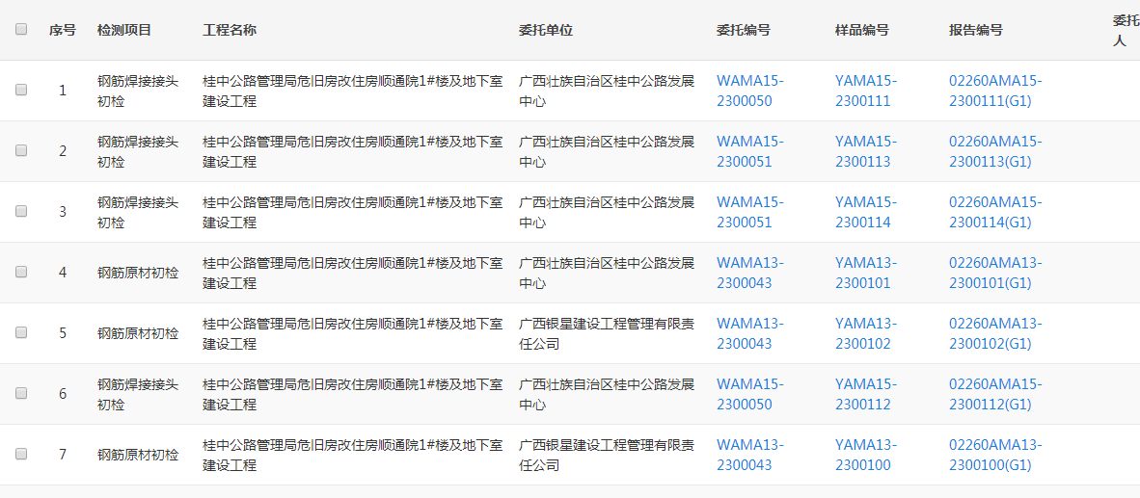

以上7项都无法成功更改工程名称：

报告编号有：1、[02260AMA15-2300111(G1)](javascript:void(0);)

1. [02260AMA15-2300113(G1)](javascript:void(0);)
2. [02260AMA15-2300114(G1)](javascript:void(0);)
3. [02260AMA13-2300101(G1)](javascript:void(0);)
4. [02260AMA13-2300102(G1)](javascript:void(0);)
5. [02260AMA15-2300112(G1)](javascript:void(0);)
6. [02260AMA13-2300100(G1)](javascript:void(0);)

这些都是无法修改的报告